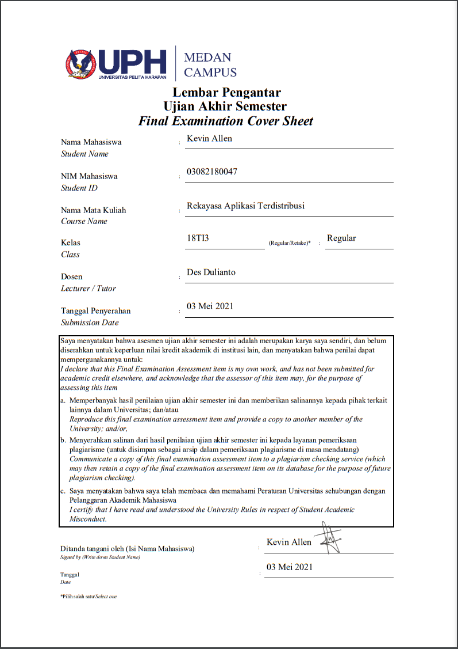

**“UAS LIST MAHASISWA METODE CRUD DENGAN REST API”**

Pada laporan ini saya membuat sebuah api dengan metode CRUD tentang list mahasiswa, berikut adalah gambar sequence diagram dari proses API saya :

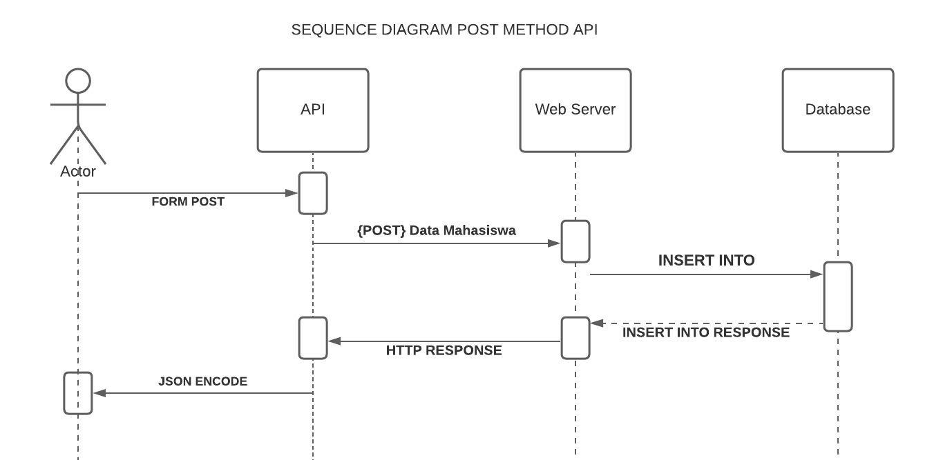

1. Sequence Diagram ( POST Method )

Pada gambar diatas merupakan Sequence Diagram bagaimana API memproses value dari user, api pertama akan mempost value yang sudah didapatkan ke webserver, dan nantinya webserver akan memprosesnya ke database, setelah value dari user tersebut sudah diinput / ditambahkan, maka database akan mengirimkan response ke webserver dan nantinya web server akan mengirimkan response lagi ke user berupa HTTP Response.

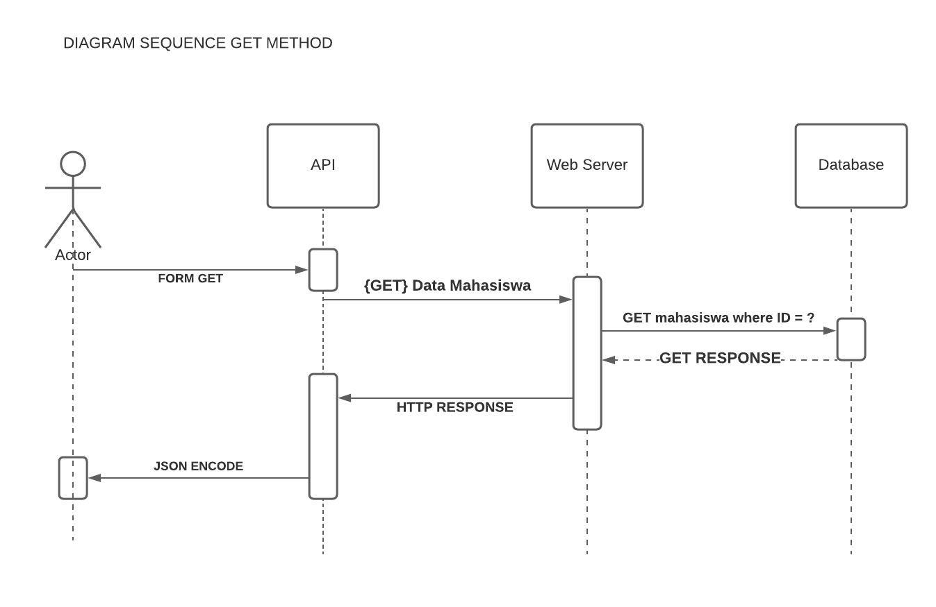

1. Sequence Diagram ( GET Method )

Pada gambar diatas merupakan Sequence Diagram bagaimana API mengambil value dari user, api pertama akan menget value yang sudah didapatkan ke webserver, dan nantinya webserver akan memprosesnya ke database, setelah value dari user tersebut sudah didapatkan, maka database akan mengirimkan response ke webserver dan nantinya web server akan mengirimkan response lagi ke user berupa HTTP Response.

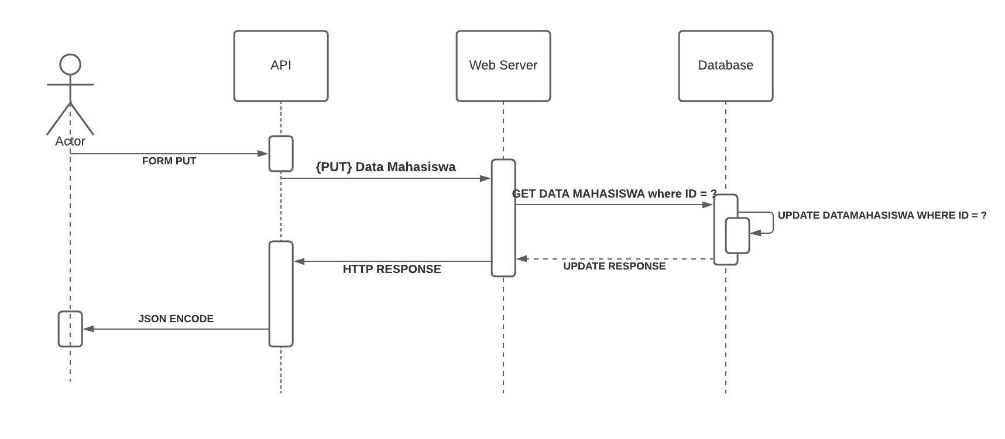

1. Sequence Diagram ( PUT Method )

Pada gambar diatas merupakan Sequence Diagram bagaimana API mengupdate value dari user, api pertama akan menget value yang sudah didapatkan ke webserver, dan nantinya webserver akan memprosesnya ke database, setelah value dari user tersebut sudah didapatkan, maka database akan mengirimkan response ke webserver dan nantinya web server akan mengirimkan response lagi ke user berupa HTTP Response.

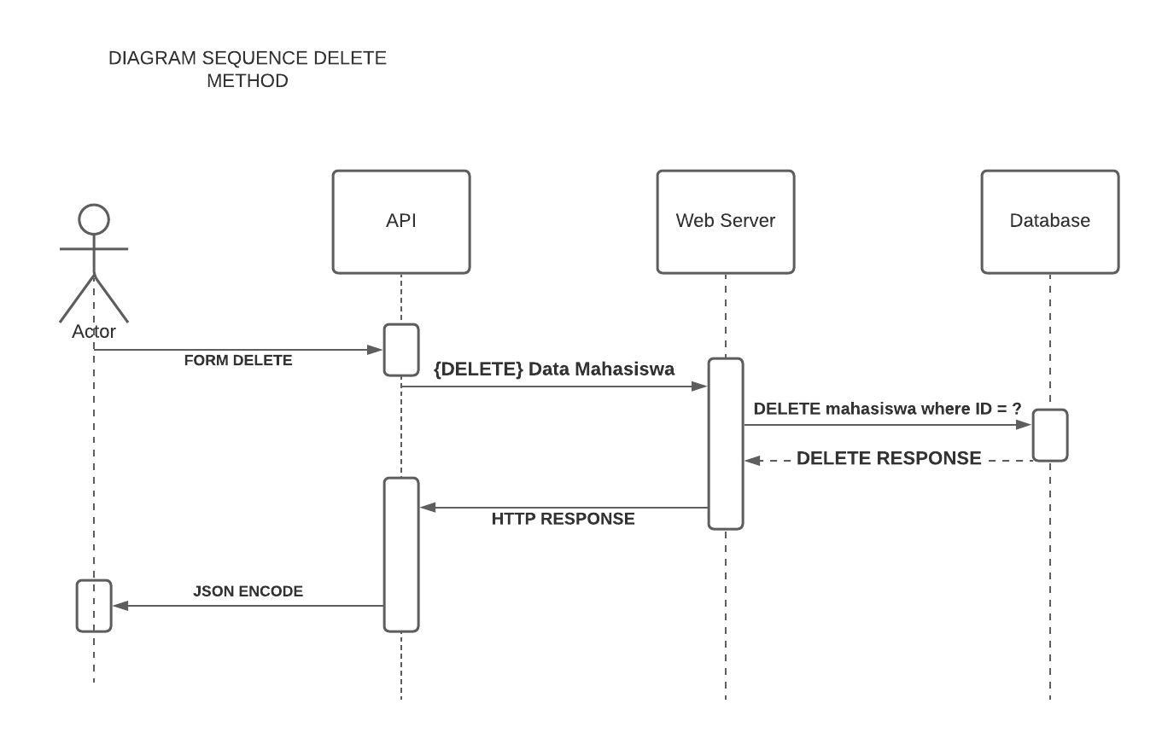

1. Sequence Diagram ( Delete Method )

Pada gambar diatas merupakan Sequence Diagram bagaimana API menghapus value dari user, api pertama akan menget value yang sudah didapatkan ke webserver, dan nantinya webserver akan memprosesnya ke database, setelah value dari user tersebut sudah didapatkan, maka database akan mengirimkan response ke webserver dan nantinya web server akan mengirimkan response lagi ke user berupa HTTP Response.

**ARSITEKTUR REST API**

Berikut adalah diagram arsitektur dari REST API saya :

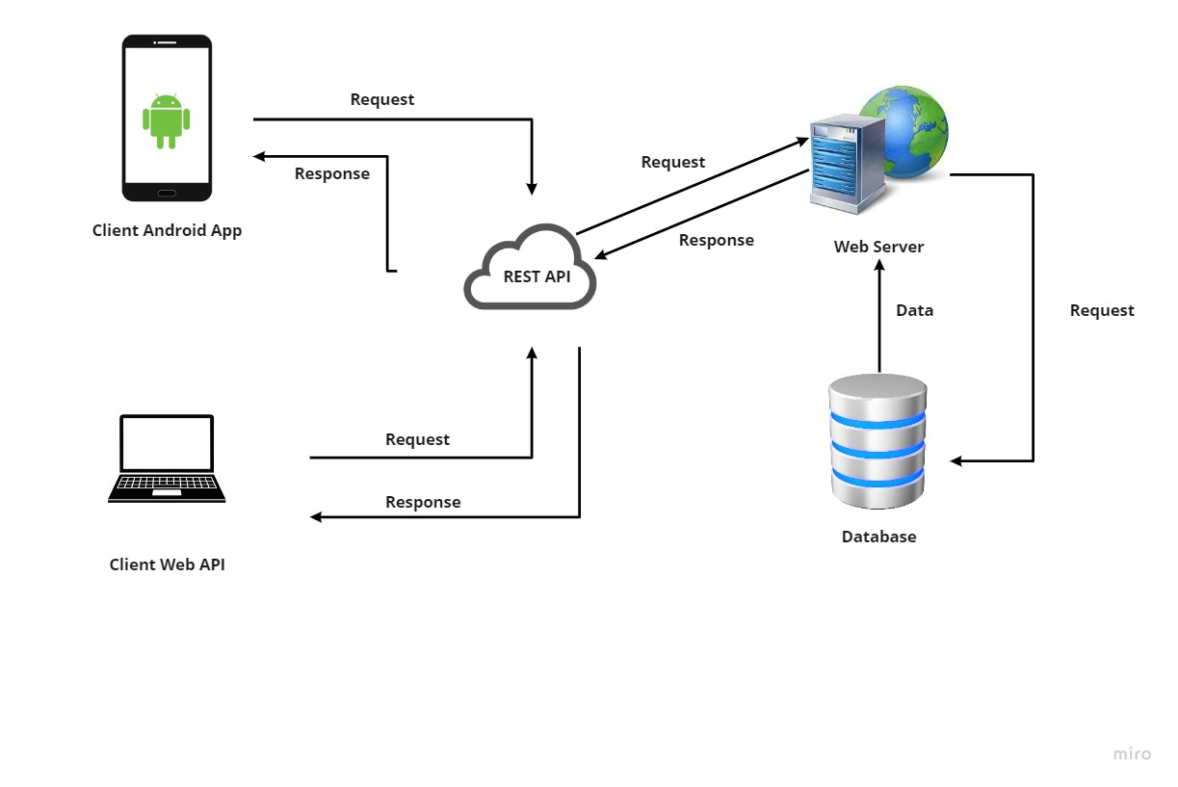

Pada gambar diatas dapat kita lihat bahwa client yang berupa Android, ataupun laptop dengan Web API ingin merequest ke Web Server dengan bantuan REST API dan saat request tersebut diterima oleh REST API, REST API akan meneruskannya kepada Web Server, yang dimana nantinya Web Server juga akan merequest mengenai hal tersebut kepada Database, setelah itu mendapat respon dari database, User nantinya dapat melakukan manipulasi data, termasuk membuat data, menghapus data, ataupun mengupdate data, hal tersebut terjadi saat database mengirimkan datanya ke Web Server, dan nantinya Web Server akan memberikan respon ke Rest API, dan REST API akan mengirimkannya ke user.